申请材料示范文本
1.申请书
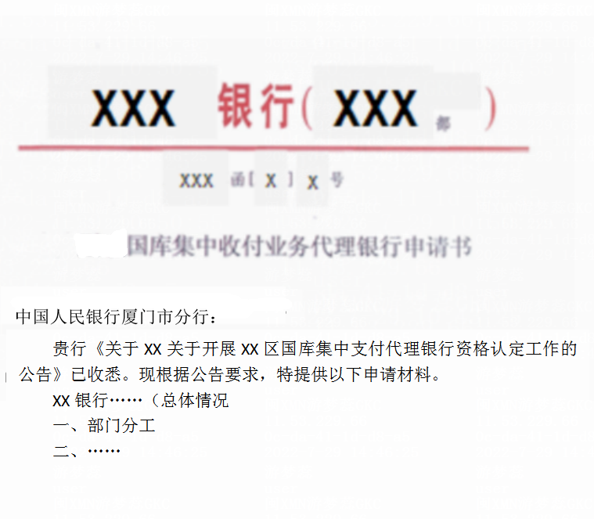
贵行《XX公告》已收悉。现根据公告要求，特提供以下申请材料。
XX银行……
- 部门分工
- ……
2.申请表
国库集中收付代理银行资格认定申请表
申请日期：20XX年 X月X日
业务种类：财政直接支付代理银行、
财政授权支付代理银行资格认定

申请人名 称 | XX银行 |  | 法定代表人或指定代理人 |  | 张三 | 电话 | 0592-XXXXXXX
地址及邮 编 | 厦门市XX区XX路X号，361000
业务负 责部门 | XX部 |  | 联系人 |  | 李四 | 电话 | 0592-XXXXXXX
业务负 责部门 |  |  | 联系人 |  | 王五 | 电话 | 0592-XXXXXXX
业务负 责部门 |  |  | E-mail |  |  | 传真 | 0592-XXXXXXX
拟具体承办机构名称 | XX银行XX支行 |  | 主要负责人 |  | 马六 | 电话 | 0592-XXXXXXX
拟具体承办机构名称 |  |  | 联系人 |  | 赵七 | 电话 | 0592-XXXXXXX
拟具体承办机构名称 |  |  | E-mail |  |  | 传真 | 0592-XXXXXXX
机构所属对公业务网点数 |  | X
我行对申请材料的真实性、完整性承担法律责任。
申请机构盖章 |  |  |  | 法定代表人或委托代理人  签字（或盖章）：  注：委托代理人签字（盖章）时，应当同时提供单位负责人的授权委托书。

3.《金融许可证》和《企业法人营业执照》副本

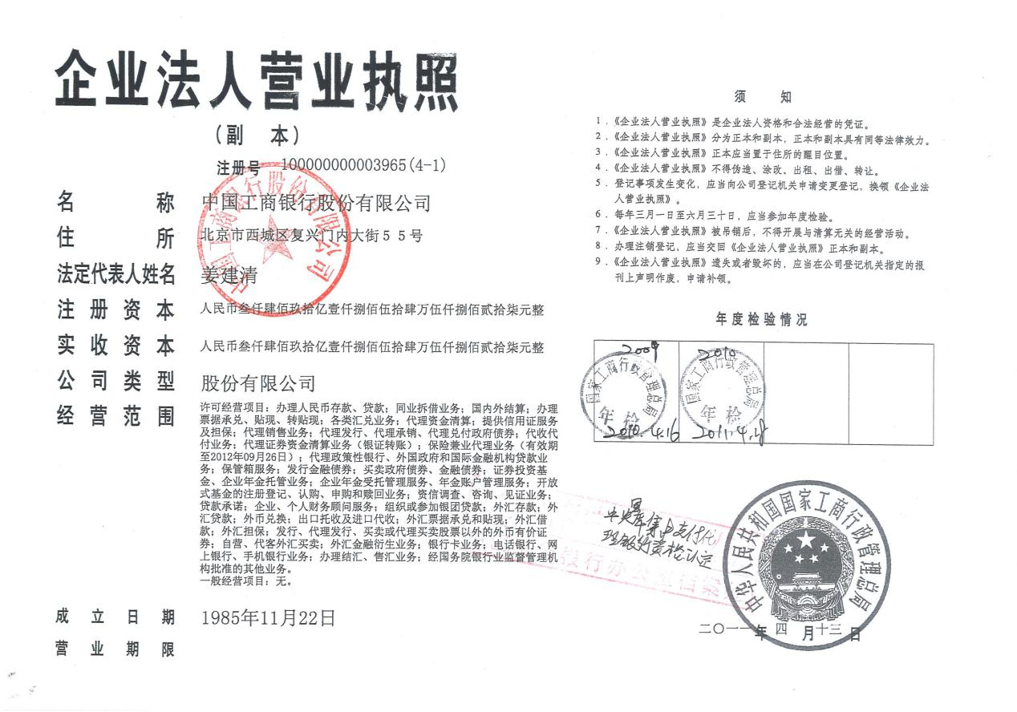
XXX
XXX
XXX
XXX

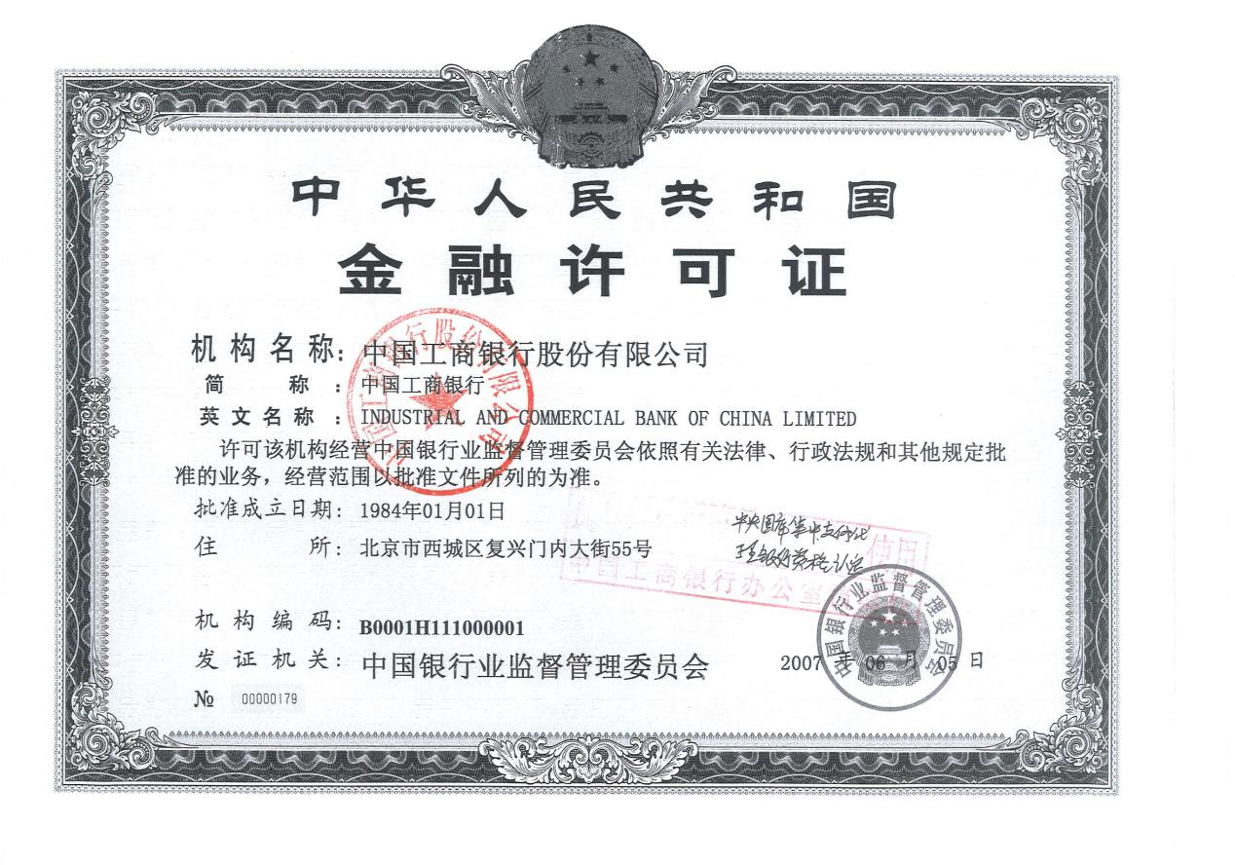
XXX
XXX
XXX
XXX
4.申请年度前两个年度境内资产负债表、利润表等财务报表

资产负债表
报告日期： 年 月 日
编报单位：
各货币汇总折人民币 单位：元
资产 | 期末余额 | 年初余额 | 负债和所有者权益（或股东权益） | 期末余额 | 年初余额
资产： |  |  | 负债：
现金及存放中央银行款项 |  |  | 向中央银行借款
存放同业款项 |  |  | 同业及其他金融机构存放款项
贵金属 |  |  | 拆入资金
拆出资金 |  |  | 交易性金融负债
交易性金融资产 |  |  | 衍生金融负债
衍生金融资产 |  |  | 卖出回购金融资产款
买入返售金融资产 |  |  | 吸收存款
应收利息 |  |  | 应付职工薪酬
发放贷款和垫款 |  |  | 应交税费
可供出售金融资产 |  |  | 应付利息
持有至到期投资 |  |  | 预计负债
货款及应收款项类债券 |  |  | 应付债券
长期股权投资 |  |  | 递延所得税负债
投资性房地产 |  |  | 其他负债
固定资产 |  |  | 负债合计
无形资产
递延所得税资产 |  |  | 所有者权益（或股东权益）：
存放联行 |  |  | 实收资本(或股本)
其他资产 |  |  | 资本公积
 |  |  | 盈余公积
 |  |  | 一般风险准备
 |  |  | 未分配利润
 |  |  | 所有者权益（或股东权益）合计
资产总计 |  |  | 负债和所有者权益（或股东权益）总计

注：申请人按照有关规定提供资产负债表复印件，资产负债表各机构科目构成可能不同。
损益表
报告日期： 年 月 日
编报单位：
各货币汇总折人民币 单位：元
项目 | 本期金额 | 上期金额
一、营业收入
利息净收入
利息收入
利息支出
手续费及佣金净收入
手续费及佣金收入
手续费及佣金支出
投资收益（损失以“-”号填列）
其中：对联营企业和合营企业的投资收益
公允价值变动收益（损失以“-”号填列）
汇兑收益（损失以“-”号填列）
其他业务收入
二、营业支出
营业税金及附加
业务及管理费
资产减值损失
其他业务成本
三、营业利润
加：营业外收入
减：营业外支出
四、利润总额
减：所得税费用
五、净利润
六、每股收益：
（一）基本每股收益
（二）稀释每股收益
注：申请人按照有关规定提供损益表复印件，损益表(也为利润表或损益比较表)各机构项目构成可能不同。

5.金融监管部门、审计部门、会计师事务所作出最新的监管报告、审计报告等
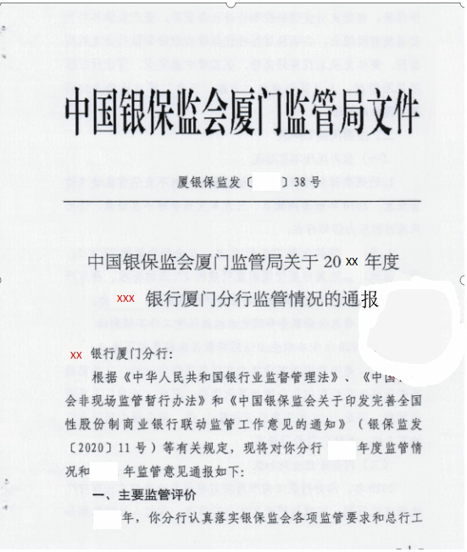
XX
XX
XX
xXx
xXx

- 前两个年度资金支付结算方面案件发生及查处情况说明。